Oficio Nº 20.737

rrp/mrb

S.61ª/373ª

VALPARAÍSO, 20 de agosto de 2025

Tengo a honra comunicar a US. que la Cámara de Diputados, en sesión del día de hoy, accedió a la solicitud para remitir a la Comisión de Minería y Energía el proyecto de ley que modifica la Ley General de Servicios Eléctricos para asegurar la continuidad del suministro de electricidad a personas con electrodependencia, correspondiente al boletín N° 16.137-11, que ha sido informado por la Comisión de US. preside.

Lo que pongo en vuestro conocimiento, por orden del señor Presidente de la Cámara de Diputados, y en respuesta al oficio de vuestra comisión Nº 897-2025, de 19 de agosto de 2025.

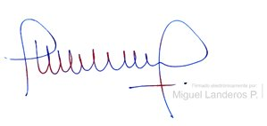

MIGUEL LANDEROS PERKIĆ

Secretario General de la Cámara de Diputados